赣州市南康区财政局2022年度部门决算

目录

第一部分 南康区财政局部门概况
一、部门主要职责
二、部门基本情况
第二部分 2022年度部门决算表
一、收入支出决算总表
二、收入决算表
三、支出决算表
四、财政拨款收入支出决算总表
五、一般公共预算财政拨款支出决算表
六、一般公共预算财政拨款基本支出决算表
七、政府性基金预算财政拨款收入支出决算表
八、国有资本经营预算财政拨款支出决算表
九、财政拨款“三公”经费支出决算表
十、国有资产占用情况表
第三部分 2022年度部门决算情况说明
一、收入决算情况说明
二、支出决算情况说明
三、财政拨款支出决算情况说明
四、一般公共预算财政拨款基本支出决算情况说明
五、财政拨款“三公”经费支出决算情况说明
六、机关运行经费支出情况说明
七、政府采购支出情况说明
八、国有资产占用情况说明
九、预算绩效情况说明
第四部分 名词解释
第五部分 附件

第一部分 赣州市南康区财政局部门概况

一、部门主要职能
（一）贯彻执行国家财政、税收等各项方针政策及法律法规；参与全区宏观经济的决策和管理；拟定全区财政、税收的发展战略、改革方案；提出运用财政、税收政策宏观调控和综合平衡社会财力的建议；拟定区对乡、镇分配政策。
（二）承担区本级财政收支管理的责任。负责编制年度全区预算草案并组织执行；受区政府委托，向区人民代表大会报告全区财政预算及执行情况，向人大常委会报告决算。
（三）负责政府非税收入管理，负责政府性基金管理，按规定管理行政事业性收费；管理财政票据；承担彩票监管工作。
（四）办理和监督全区农业、科技、教育、社会保障、城市建设、行政执法、文化卫生等各项财政公共支出；负责管理和监督政府采购工作；负责对行政性投资工程预决算审核工作；组织实施各预算单位会计集中核算；根据国家规定的开支标准和支出政策，制定全区统一规定的开支标准和支出意见。
（五）拟定国有资本金基础管理办法，组织实施清产核资、资本金权属界定和登记，负责国有资本金的统计分析，指导财产评估业务，负责组织实施国有企业财产监管工作。
（六）参与研究利用外资的有关政策，管理外国政府和国际金融机构在我区贷款项目的有关业务。
（七）负责管理全区的会计工作，监督和规范会计行为，指导和监督注册会计师和会计师事务所的业务，指导和管理社会审计。
（八）监督财税方针政策和法律法规的执行情况，检查反映财政收支管理中的重大问题，提出加强财政管理的意见。
（九）承办区政府交办的其它事项。

二、部门基本情况
纳入本套部门决算汇编范围的单位共1个。
本部门2022年年末实有人数95人，其中在职人员95人，离休人员0人，退休人员0人（不含由养老保险基金发放养老金的离退休人员）；年末其他人员0人；年末学生人数0人；由养老保险基金发放养老金的离退休人员35人。

第二部分2022年度部门决算表

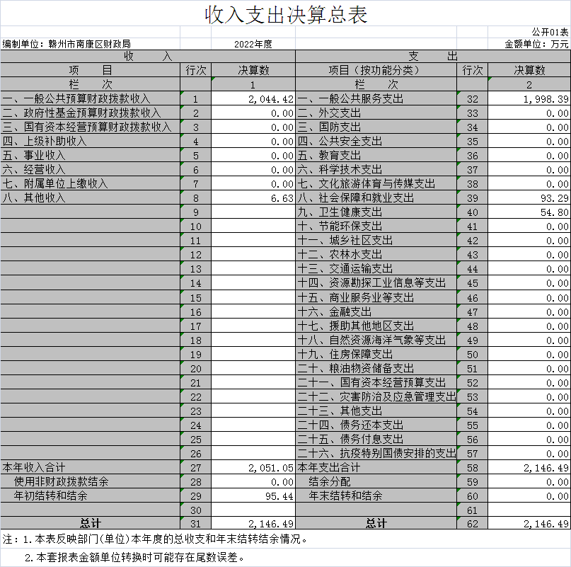

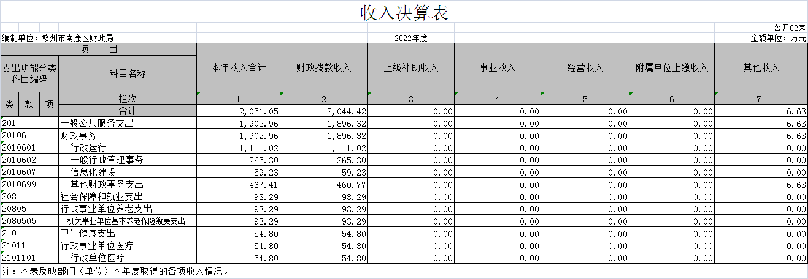

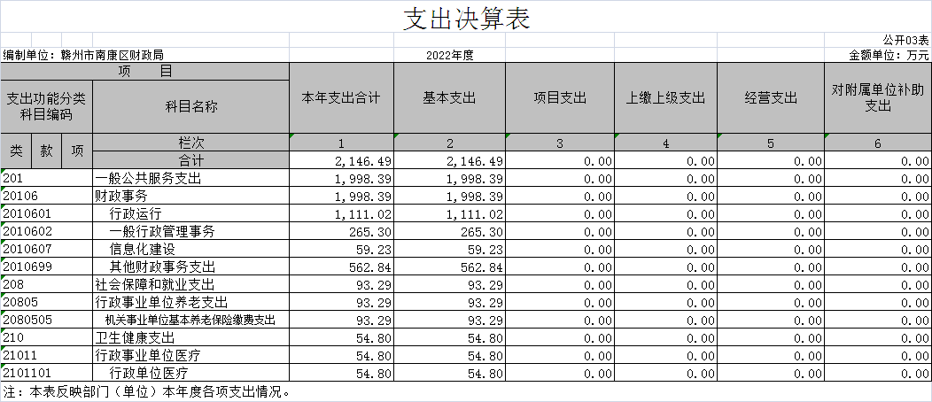

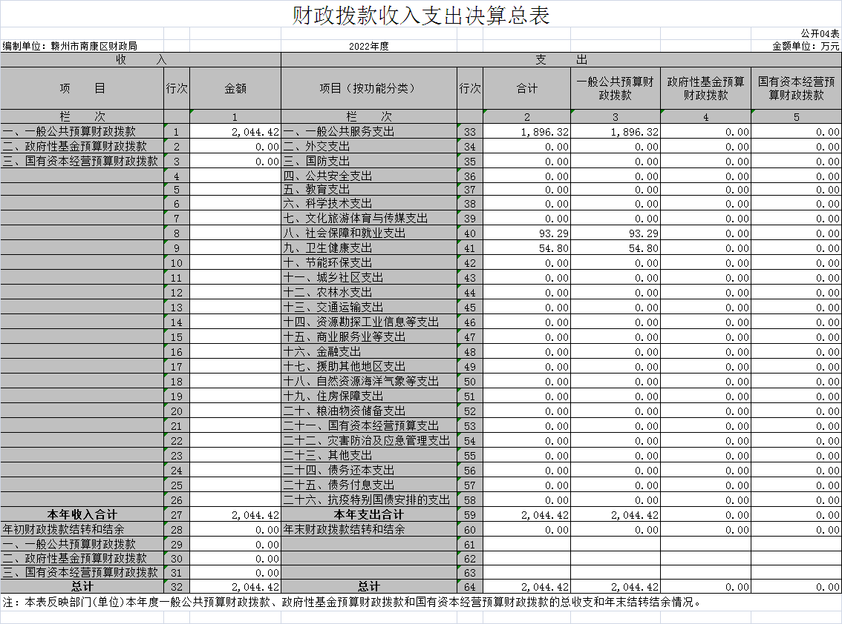

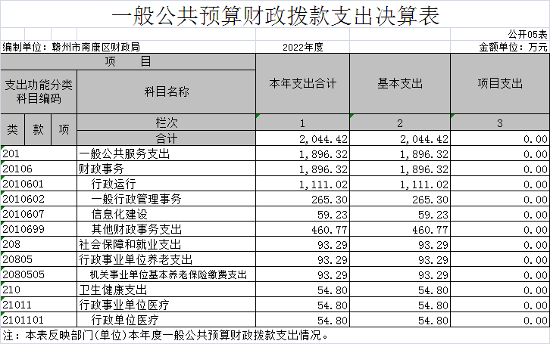
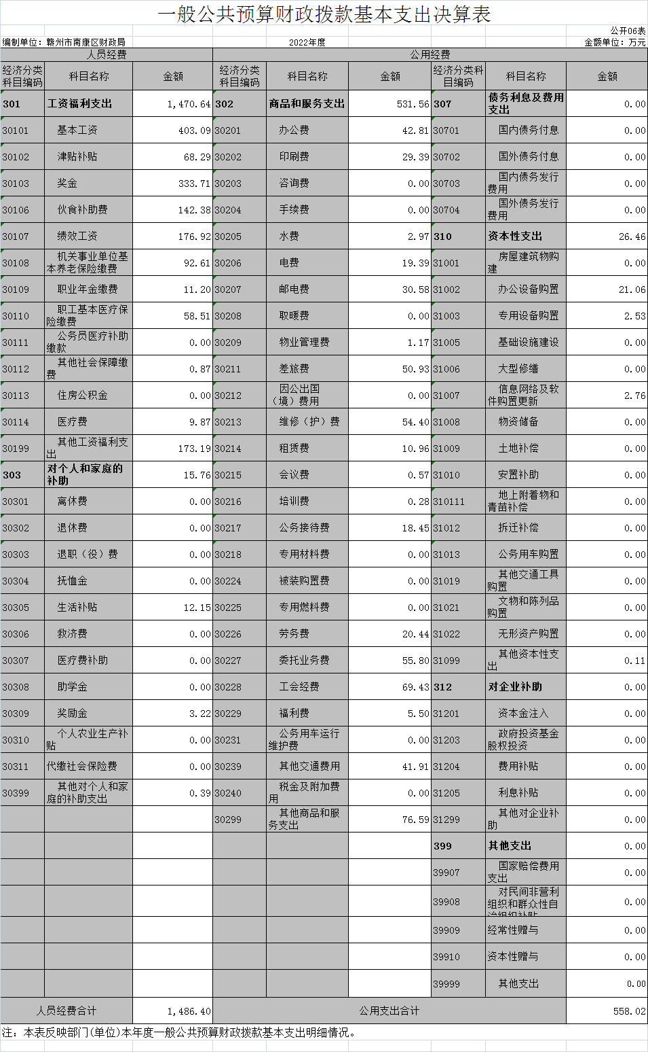
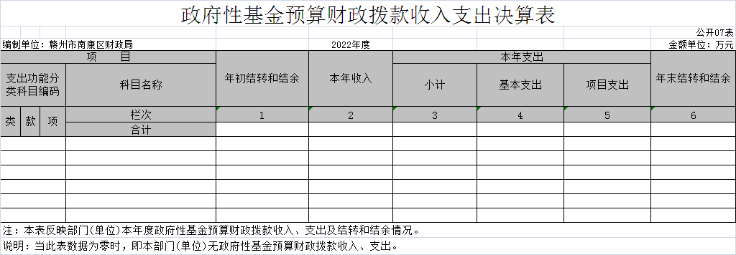

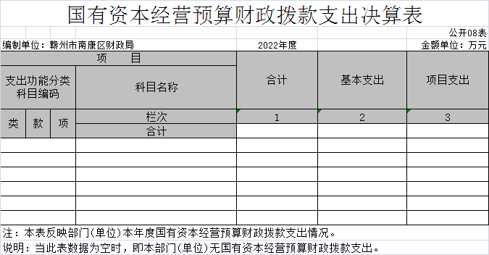

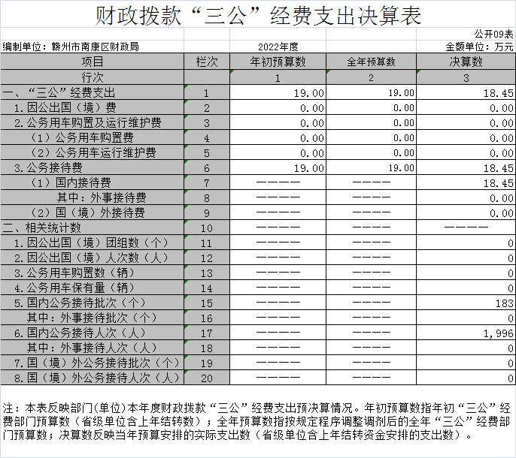
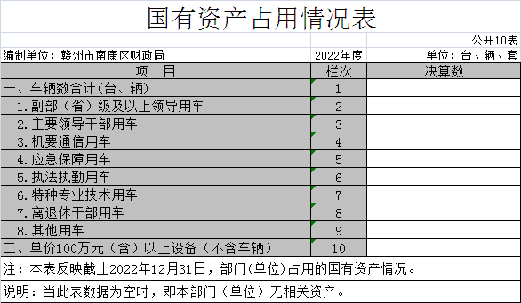

第三部分 2022年度部门决算情况说明

一、收入决算情况说明
本部门2022年度收入总计2146.49万元，其中年初结转和结余95.44万元，较2021年减少377.88万元，下降14.97%；本年收入合计2051.05万元，较2021年减少343.45万元，下降14.34%，主要原因是：财政拨款减少。
本年收入的具体构成为：财政拨款收入2044.42万元，占99.68%；事业收入0万元，占0%；经营收入0万元，占0%；其他收入6.63万元，占0.32%。
二、支出决算情况说明
本部门2022年度支出总计2146.49万元，其中本年支出合计2146.49万元，较2021减少377.88万元，下降14.97%，主要原因是：本年度压减开支。年末结转和结余0万元，较2021年减少17.91万元，下降100%，主要原因是：财政收回结余资金。
本年支出的具体构成为：基本支出2146.49万元，占100%；项目支出0万元，占0%；经营支出0万元，占0%；其他支出（对附属单位补助支出、上缴上级支出）0万元，占0%。

三、财政拨款支出决算情况说明
本部门2022年度财政拨款本年支出年初预算数为2351.02万元，决算数为2044.42万元，完成年初预算的86.96%。其中：
（一）一般公共服务支出年初预算数为2193.69万元，决算数为1896.32万元，完成年初预算的86.44%，主要原因是：厉行节约。
（二）社会保障和让就业支出年初预算数为102.50万元，决算数为93.29万元，完成年初预算的91.01%，主要原因是：新增2名退休人员。
（三）卫生健康支出年初预算数为54.83万元，决算数为54.81万元，完成年初预算的99.96%，主要原因是：新增2名退休人员。
四、一般公共预算财政拨款基本支出决算情况说明
本部门2022年度一般公共预算财政拨款基本支出2044.42万元，其中：
（一）工资福利支出1470.64万元，较2021年减少196.32万元，下降11.78%，主要原因是：2022年暂未发放年度绩效。
（二）商品和服务支出531.56万元，较2021年减少115.57万元，下降17.86%，主要原因是：厉行节约。
（三）对个人和家庭补助支出15.76万元，较2021年增加1.65万元，增长11.69%，主要原因是：遗属补助人员增加。
（四）资本性支出26.46万元，较2021年减少74.53万元，下降73.80%，主要原因是：办公设备采购减少。
五、财政拨款“三公”经费支出决算情况说明
本部门2022年度财政拨款“三公”经费支出全年预算数为19万元，决算数为18.45万元，完成全年预算的97.11%，决算数较2021年增加0.70万元，增长3.94%，其中：
（一）因公出国（境）支出全年预算数为0万元，决算数为0万元，完成全年预算的0%，决算数较2021年增加（减少）万元，增长（下降）0%，主要原因是未发生因公出国（境）支出。决算数较全年预算数增加（减少）的主要原因是：未发生因公出国（境）支出。全年安排因公出国（境）团组0个，累计0人次，主要为：未发生因公出国（境）支出。
（二）公务接待费支出全年预算数为19万元，决算数为18.45万元，完成全年预算的97.11%，决算数较2021年增加0.70万元，增长3.94%，主要原因是财政公共服务中心接待费并入。决算数较全年预算数减少的主要原因是：厉行节约。全年国内公务接待183批，累计接待1996人次，其中外事接待0批，累计接待0人。
（三）公务用车购置及运行维护费支出0万元，其中公务用车购置全年预算数为0万元，决算数为0万元，完成全年预算的0%，决算数较2021年增加（减少）0万元，增长（下降）0%，主要原因是公车改革，单位未保留车辆。全年购置公务用车0辆。决算数较全年预算数增加（减少）的主要原因是：公车改革，单位未保留车辆。公务用车运行维护费支出全年预算数为0万元，决算数为0万元，完成全年预算的0%，决算数较2021年增加（减少）0万元，增长（下降）0%，主要原因是公车改革，单位未保留车辆，年末公务用车保有0辆。决算数较全年预算数增加（减少）的主要原因是：公车改革，单位未保留车辆。
六、机关运行经费支出情况说明
本部门2022年度机关运行经费支出558.02万元，较上年决算数减少190.10万元，降低25.41%，主要原因是：办公设施设备购置经费减少;落实过紧日子要求压减公用支出。
七、政府采购支出情况说明
本部门2022年度政府采购支出总额46.91万元，其中：政府采购货物支出19.52万元、政府采购工程支出27.39万元、政府采购服务支出0万元。授予中小企业合同金额46.91万元，占政府采购支出总额的100%，其中：授予小微企业合同金额46.91万元，占授予中小企业合同金额的100%；货物采购授予中小企业合同金额占货物支出金额的100%，工程采购授予中小企业合同金额占工程支出金额的100%，服务采购授予中小企业合同金额占服务支出金额的0%。
八、国有资产占用情况说明
截止2022年12月31日，本单位国有资产占用情况见公开10表《国有资产占用情况表》。单位无车辆。
九、预算绩效评价情况说明
（一）绩效评价工作开展情况。
根据预算绩效管理要求，我部门组织对纳入2022年度部门预算范围的二级项目10个全面开展绩效自评，共涉及资金1365万元，占项目支出总额的100%。
组织对“政府采购执法工作经费”、“工程预决算评审经费”等2个项目开展了部门评价，涉及一般公共预算支出264.28万元，政府性基金预算支出0万元，国有资本预算支出0万元。从评价情况来看，能够提高项目支出的效益性，科学合理地制定项目评价指标体系，在项目管理上能够做到成本的节约与控制，提高工作效率。
组织开展部门整体支出绩效评价，涉及一般公共预算支出2044.42万元，政府性基金预算支出0万元。从评价情况来看，全局认真按照预算绩效管理工作方案等文件要求，认真开展了项目绩效评价、部门整体支出绩效评价和项目绩效运行监控工作，积极做好了项目绩效和整体绩效管理，并较好的完成了绩效目标。
（二）部门决算中项目绩效自评结果。
一、绩效目标情况
2022 年，我部门共有预算项目10个，项目绩效目标分别为：
1.道路交通事故社会救助基金办工作经费：完成筹集道路交通事故社会救助基金工作任务。
2.非税收入管理经费：保障本年度非税收入征管工作顺利完成。
3.政府采购执法工作经费：对标粤港澳大湾区，持续优化政采营商环境；深化政府采购制度改革，推进政府采购领域改革工作进程；推进政府采购全流程电子化交易，实现政采降本增效；发挥政府采购政策功能作用，助推我区社会经济发展；创新监管方式手段，推进采购活动依法依规组织实施。
4.乡村振兴（工作经费、财政对乡村振兴督导经费）：保障驻村工作队各项工作顺利完成。
5.预算管理一体化系统运维费：深化和完善预算管理一体化改革，保障预算管理一体化系统正常运转。
6.金财工程：保障日常的财政信息化工作。
7.财政预算绩效重点评价工作经费：强化预算绩效管理，建立以绩效为导向的部门预算编制模式，提升财政资金使用效益。
8.会计信息质量监控：履行会计监督职责，提升会计信息质量和会计工作规范化管理水平。
9.争资争项工作经费：向上争资，推动全区重点项目建设，完成新时代赣南苏区振兴发展重点工作目标。
10.工程预决算评审经费：加强财政基本建设支出管理，提高财政资金使用效率。
二、部门自评工作开展情况
我部门对2022年度10个部门预算项目支出和部门整体支出进行了绩效自评，选择了“政府采购执法工作经费”、“工程预决算评审经费”等 2 个项目开展了部门评价，涉及资金金额1365万元。通过绩效评价，全面了解项目资金管理过程是否规范，产出目标是否完成，效益目标是否实现，总结经验，发现问题，提出项目今后实施的改进意见和建议。
- 综合评价结论
从评价结果来看，我部门预算资金使用情况良好，基本完成整体绩效目标和各项目绩效目标，整体支出评价得分96分。
- 绩效目标完成情况总体分析
9个项目已全部完成了既定的工作任务，达到了预期的绩效目标；“道路交通事故社会救助基金办工作经费”项目因未开展筹集道路交通事故社会救助基金工作，未发生支出。
- 偏离绩效目标的原因和改进措施
绩效评价中存在的问题主要有：项目执行进度不合理，主要原因是未制定好科学、合理的项目计划。对此，改进措施是：加快项目建设进度，对于年初已安排项目，要制定合理的项目实施计划，推进项目实施，提高资金使用效率。
六、绩效自评结果拟应用和公开情况
本次绩效自评结果将作为我部门完善政策和改进管理的重要依据，对绩效评价发现的问题，我部门将认真整改，举一反三，努力提高财政资金使用绩效。同时按规定将绩效评价结果编入本部门决算，并依法依规将项目绩效评价报告及自评表随同部门决算一同公开。
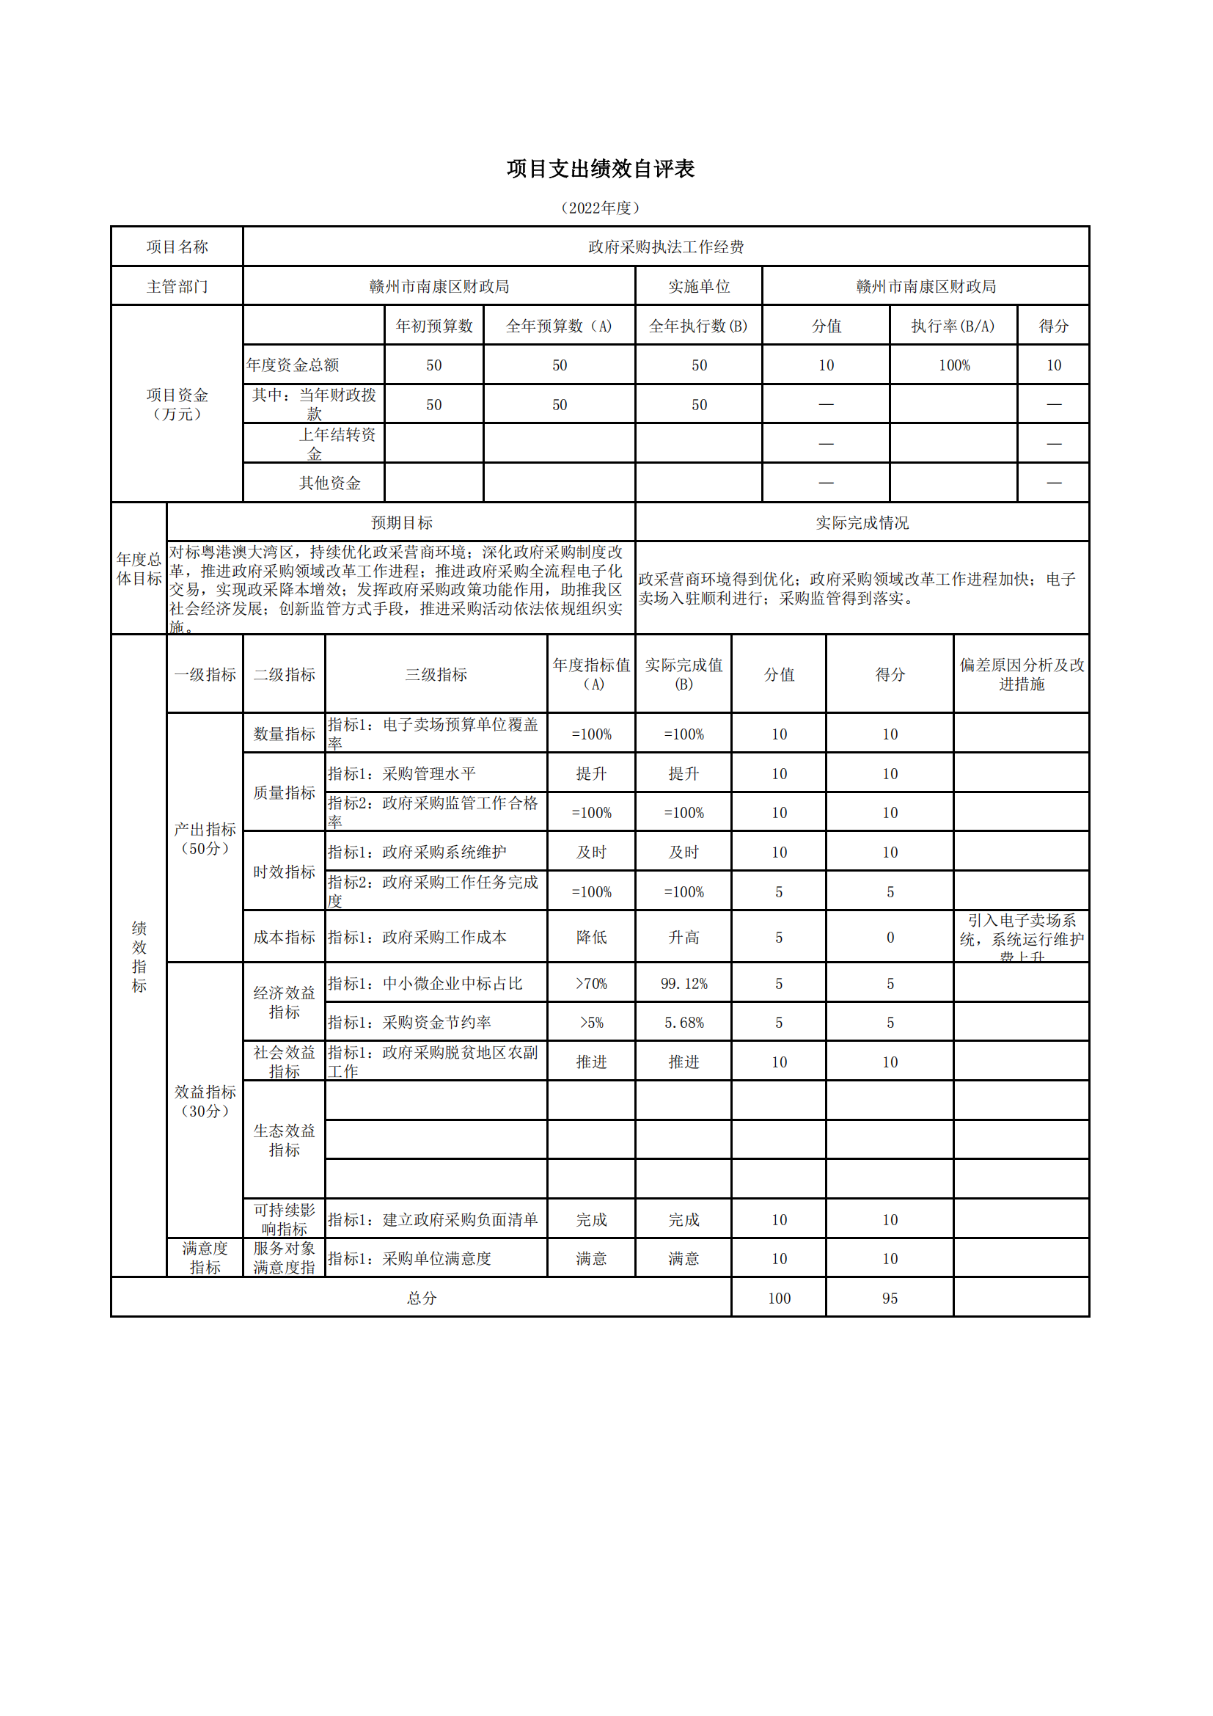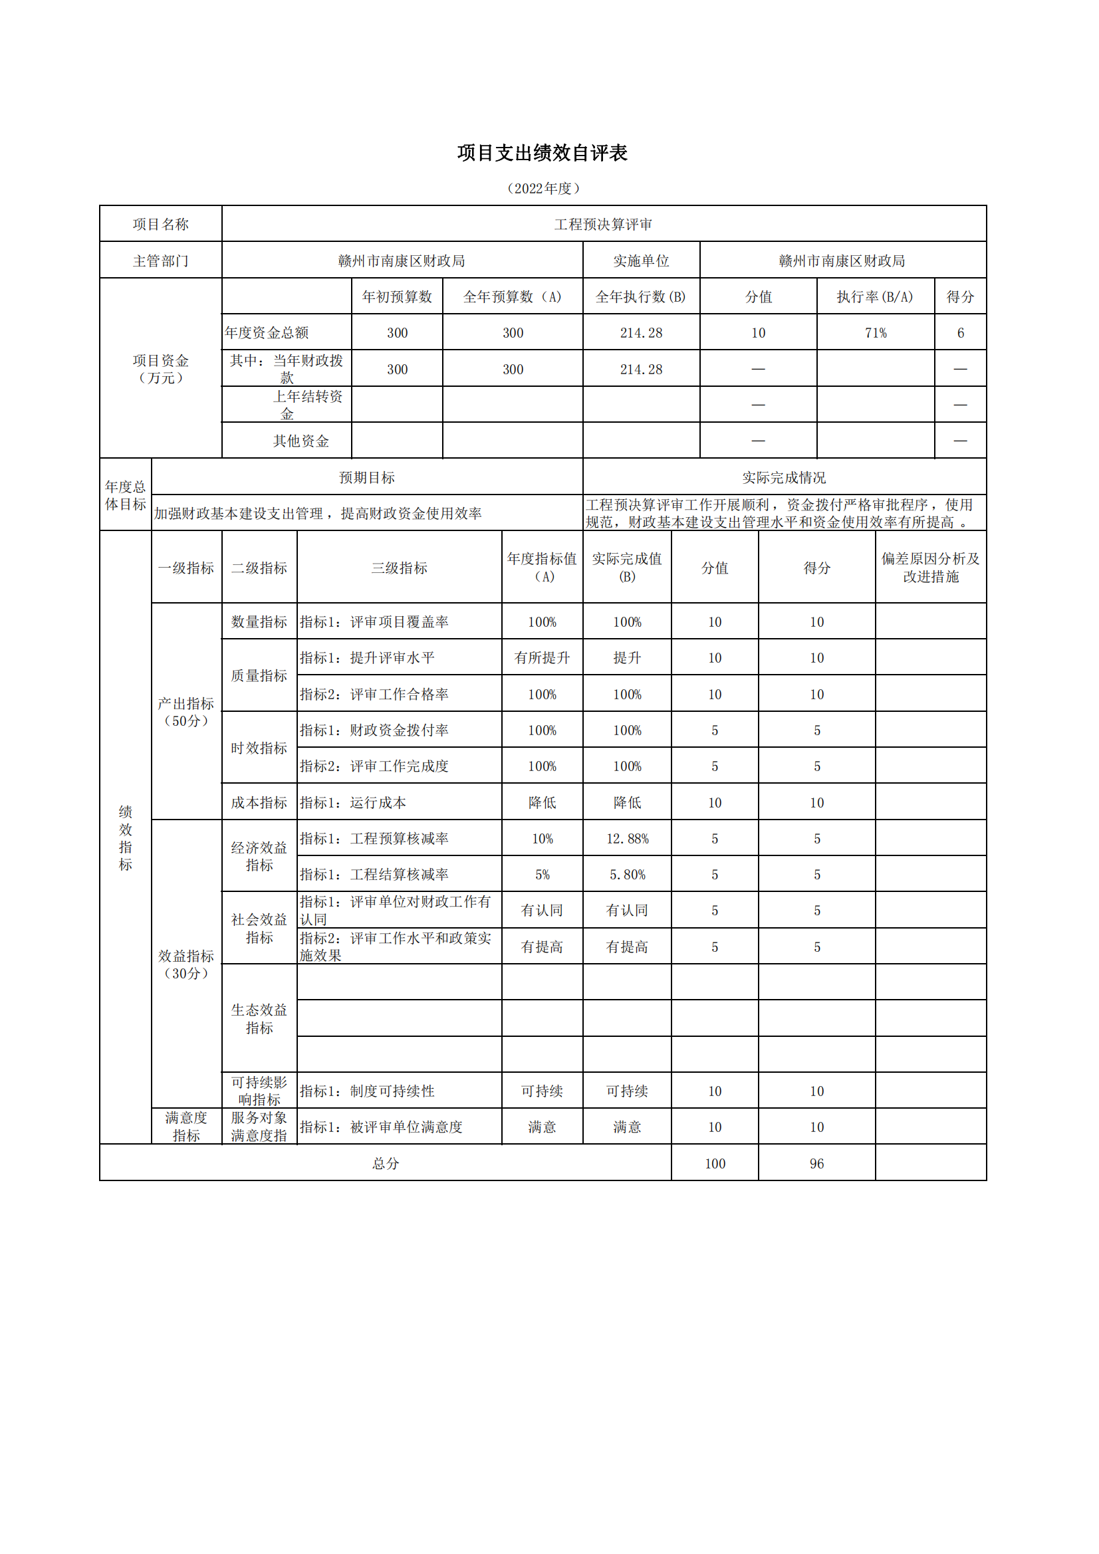
（三）部门评价项目绩效评价情况。
本部门公开“政府采购执法工作经费”、“工程预决算评审经费”项目部门评价报告（见附件）。

第四部分 名词解释

一、财政拨款收入：指单位本年度从本级财政部门取得的财政拨款，包括一般公共预算财政拨款和政府性基金预算财政拨款。
二、上级补助收入：指事业单位从主管部门和上级单位取得的非财政补助收入。
三、事业收入：指事业单位开展专业业务活动及其辅助活动取得的收入；事业单位收到的财政专户实际核拨的教育收费等资金在此反映。
四、经营收入：指事业单位在专业业务活动及其辅助活动之外开展非独立核算经营活动取得的收入。（可结合部门实际收入情况举例说明）
五、其他收入：指单位取得的除上述“财政拨款收入”、“事业收入”、“经营收入”、“附属单位缴款”等以外的各项收入。
六、年初结转和结余：指单位上年结转本年使用的基本支出结转、项目支出结转和结余和经营结余。
七、年末结转和结余资金：指单位结转下年的基本支出结转、项目支出结转和结余和经营结余。
八、基本支出：指为保障机构正常运转、完成日常工作任务而发生的人员支出和公用支出。
九、项目支出：指在基本支出之外为完成特定的行政任务或事业发展目标所发生的支出。
十、经营支出：指事业单位在专业业务活动及其辅助活动之外开展非独立核算经营活动发生的支出。
十一、对附属单位补助支出：指事业单位用财政补助收入之外的收入对附属单位补助发生的支出。
十二、“三公”经费支出：指用一般公共预算财政拨款安排的因公出国（境）费、公务用车购置及运行维护费和公务接待费。其中，因公出国（境）费反映单位公务出国（境）的国际旅费、国外城市间交通费、住宿费、伙食费、培训费、公杂费等支出；公务用车购置及运行维护费反映单位公务用车车辆购置支出（含车辆购置税、牌照费），按规定保留的公务用车燃料费、维修费、过桥过路费、保险费、安全奖励费用等支出；公务接待费反映单位按规定开支的各类公务接待（含外宾接待）支出。
十三、机关运行经费支出：指用一般公共预算财政拨款安排的为保障行政单位（包括参照公务员法管理的事业单位）运行用于购买货物和服务的各项资金，包括办公费、印刷费、邮电费、差旅费、会议费、福利费、日常维修费、专用材料及一般设备购置费、办公用房水电费、办公用房取暖费、办公用房物业管理费、公务用车运行维护费以及其他费用。

- 附件

工程预决算评审经费项目部门评价报告
一、项目基本情况
（一）项目概况：1.立项背景及目的：按照财政预决算投资评审相关制度法规，从编制工程量清单、核算工程量、审核工程进度等方面全过程控制工程预算执行，审核工程结算报告，提升评审的效率和质量。
2.资金来源及使用情况：一般公共预算安排300万元，用于工程预决算评审人员经费、工程造价软件使用等工作经费。
3.项目完成情况、组织及管理情况：2022年财政事业专项经费年初预算安排300万元，财政实际拨入300万元，全年支出214.28万元，资金到位率为100%，预算执行率为71.43%。项目经费使用符合国家财经法规，遵守财务管理制度以及有关项目资金管理办法的规定。
（二）绩效目标：加强财政基本建设支出管理，提高财政资金使用效率。
二、绩效评价情况
（一）绩效评价目的：通过开展绩效评价，加强对工程预决算评审项目的预算管理和财务监管，提高财政资金使用效益。
（二）绩效评价工作方案：根据《关于开展2022年度绩效自评和部门评价工作的通知》、《项目支出绩效评价办法》（财预〔2020〕10号）文件要求，我单位按照2022年年初设定的绩效评价目标对工程预决算评审经费使用情况开展绩效自评工作。
（三）绩效评价原则和方法:按照科学、客观、真实的原则，采取抽样调查等方法。
（四）绩效评价实施:制定绩效评价工作方案，确定绩效评价工作负责人与执行成员，通过收集整理资料、抽查资金使用情况确定评价基础资料，综合评估填写评价表，出具自评报告。
三、评价结论和绩效分析
项目全年预算数为300万元，执行数为214.28万元，完成预算的71.43%。根据年初设定的绩效目标，工程预决算评审绩效评价得分96分。
四、主要产出和效果
今年共完成384个建设工程预算的审查，审查金额257697.96万元，审减金额32959.76万元，核减率12.88%，完成356个建设工程结算的审查，审查金额178656.60万元，审减金额10353.70万元，核减率5.8%。
五、存在问题及相关建议
问题：绩效评价工作经验不足，考评指标设计不够科学。
建议：有关部门加强业务指导，强化业务培训；单位各部门联动，共同参与绩效评价工作。
六、其他需要说明的情况
无。

政府采购执法工作经费部门评价报告
一、项目基本情况
（一）项目概况：1.立项背景及目的：坚持以优化政府采购营商环境“一号改革工程”为抓手，深化政府采购制度改革,加强采购人的主体责任，强化政府采购活动监管。
2.资金来源及使用情况：一般公共预算安排50万元，用于执法人员开展政府采购执法工作，维护政府采购相关信息系统。
3.项目完成情况、组织及管理情况：2022年财政事业专项经费年初预算安排50万元，财政实际拨入50万元，全年支出50万元，资金到位率为100%，预算执行率为100%。项目经费使用符合国家财经法规，遵守财务管理制度以及有关项目资金管理办法的规定。
（二）绩效目标：对标粤港澳大湾区，持续优化政采营商环境；深化政府采购制度改革，推进政府采购领域改革工作进程；推进政府采购全流程电子化交易，实现政采降本增效；发挥政府采购政策功能作用，助推我区社会经济发展；创新监管方式手段，推进采购活动依法依规组织实施。
二、绩效评价情况
（一）绩效评价目的：通过开展绩效评价，加强对政府采购执法工作经费项目的预算管理和财务监管，提高财政资金使用效益。
（二）绩效评价工作方案：根据《关于开展2022年度绩效自评和部门评价工作的通知》、《项目支出绩效评价办法》（财预〔2020〕10号）文件要求，我单位按照2022年年初设定的绩效评价目标对政府采购执法工作经费使用情况开展绩效自评工作。
（三）绩效评价原则和方法:按照科学、客观、真实的原则，采取抽样调查等方法。
（四）绩效评价实施:制定绩效评价工作方案，确定绩效评价工作负责人与执行成员，通过收集整理资料、抽查资金使用情况确定评价基础资料，综合评估填写评价表，出具自评报告。
三、评价结论和绩效分析
项目全年预算数为50万元，执行数为50万元，完成预算的100%。根据年初设定的绩效目标，工程预决算评审绩效评价得分95分。
四、主要产出和效果
2022年全省优化营商环境“部门评”考核中位列全市县市区第一。累计已有461家中小企业入驻政府采购电子卖场，商品上架突破44879件，全年累计交易金额达7738万元，电子卖场月均采购额、活跃度等指标考核位列全市前列。 截止到今年年底，全区政府采购预算达9.69亿，采购支出达9.14亿，节约资金0.55亿元，资金节约率达5.68%。
五、存在问题及相关建议
问题：考评指标设计不够科学。
建议：单位各部门联动，共同参与绩效评价工作。
六、其他需要说明的情况
无。

